УСТАВ
детской организации «ДОМ»

Общие положения
Детская организация «ДОМ» - добровольная, независимая, самоуправляемая организация учащихся 1 – 9 классов и взрослых, действующая на базе МОУ «Задоринская основная общеобразовательная школа» Парфеньевского района Костромской области.

Цели и задачи
Детская организация преследует цель сделать школьную жизнь интересной и увлекательной. Детская организация решает следующие задачи:
- Развивать индивидуальные качества ребят через различные формы внеклассной и внеурочной деятельности;
- Развивать инициативу и творчество ребят в процессе коллективных дел;
- Быть полезными окружающим людям.

Принципы деятельности
Деятельность ДО определяется принципами добровольности, гуманизма, самостоятельности, творческой активности и соревнования.

Права и обязанности
Члены организации имеют право:
- Свободно войти и выйти из организации;
- Подавать на обсуждение любые вопросы;
- Избирать и быть избранным в руководящие органы организации;
- Участвовать в проводимых организацией делах;
- Получать текущую информацию о работе ДО;
- Открыто высказывать свое мнение и рассчитывать на уважение этого мнения другими;
- Обращаться в ДО за помощью в защите своих интересов.

Член организации обязан:
- Соблюдать данный устав и выполнять решения организации;
- Активно участвовать в работе организации, уважать мнение коллектива и его традиции;
- Уважать права и считаться с интересами других членов организации.
Дети и взрослые имеют в организации равные права, строят свои отношения на основе взаимного уважения и творчества.

Законы организации
1.Верить в Россию, любить Россию, помогать России.
2.Учитьсая знанию, учиться памяти, учиться совести.
3.Стремиться действовать, добиваться успеха за счет собственного труда и ума.
4.Не ждать ничего от других, но самому другим давать все.
5.Быть веселым и никогда не падать духом.

Структура организации
Высшим органом детской организации «ДОМ» является общий сбор. Он созывается 1 раз в четверть, в период между сборами рабочим органом является совет капитанов.

Совет капитанов избирается на один год и является органом самоуправления. Заседания совета проводятся 2 раза в месяц.
Совет «ДОМа»
Заместитель по культуре
Глава «ДОМа»
Заместитель по спорту
Заместитель
по учебе и дисциплине
Эколог
Общий сбор
Заместитель по связям с общест-
венностью

Символы и атрибуты
Детская организация имеет свою эмблему и гимн.

Основные направления деятельности
Содержание деятельности детской организации «ДОМ» определяются программой деятельности.

Источники финансирования
Источниками финансирования детской организации «ДОМ» являются:
- Средства спонсоров;
- Средства, полученные от проведения ярмарок, лотерей, концертов;
- Средства, заработанные членами детской организации.
Денежные средства расходуются по усмотрению членов детской организации.

Внесение изменений в устав
Изменения могут вноситься один раз в год, после рассмотрения поступающих в течение года предложений от членов организации.

Наша эмблема

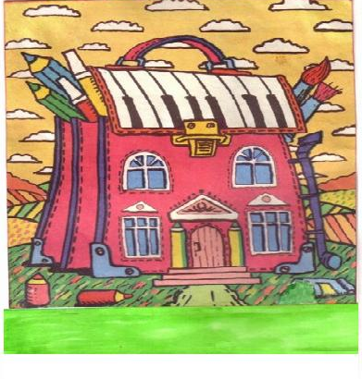
Наш гимн
Оставь перед порогом
Ты лень с тоскою злою!
Сомненья и тревогу
Не приноси с собою!
Мы говорим всем честно,
Поверьте нам, друзья-
Для них не будет места!
Ведь школа же не зря
Несет в своем названии ЗАДОРинская!
А это значит, братцы,
Что за любое дело
Всегда должны мы браться
С задором, быстро, смело!
Учиться - так отлично!
Работать – так на совесть!
А петь так, чтобы рядом
Хотели подпевать!
Чтоб каждый вкладом личным
О школьной жизни повесть,
Страничку за страничкой
Помог нам написать!

